REPUBLICA DOMINICANA

CONSEJO NACIONAL DE SEGURIDAD SOCIAL
(CNSS)

MEMORIA INSTITUCIONAL

2018

I. Resumen Ejecutivo 4
II. Información Institucional 9
a) Misión y Visión de la Institución 9
b) Marco Legal 9
c) Miembros del CNSS del año 2018 12
d) Funcionarios de la Gerencia General del CNSS 15
III. Resultados de la Gestión del Año 2018 16
a) Metas Institucionales de Impacto a la Ciudadanía 16
b) Indicadores de Gestión 35
i) Perspectiva Estratégica 35
(1) Metas Presidenciales 35
(a) Cobertura del 90 % de la población al Seguro Familiar de Salud al 2020 35
(b) Implementación de las Pensiones Solidarias 39
(2) Sistema de Monitoreo y Medición de la Gestión Pública (SMMGP) 40
(3) Sistema de Monitoreo de la Administración Pública (SISMAP) 41
(a) Gestión de Calidad y Servicios 42
(b) Fortalecimiento Institucional 45
(c) Gestión de RRHH 46
(d) Planificación De Recursos Humanos. - 46
(e) Evaluación de desempeño. - 47
(f) Desarrollo de recursos humanos. - 48
(g) Relaciones Laborales y Sociales. – 49
(h) Programa de responsabilidad social CNSS 51
(i) Comisión de Ética CNSS. 53
ii) Perspectiva Operativa 54
(1) Índice de Transparencia 54
(a) Solicitudes de Información. 54
(b) Contribuciones a la Iniciativa de Gobierno Abierto durante el período 55
(c) Comisión de Ética Pública del CNSS. 55
(2) Índice de Uso TIC e Implementación Gobierno Electrónico 56
(3) Normas Básicas de Control Interno (NOBACI) 60
(4) Gestión Presupuestaria 61
(5) Plan Anual de Compras y Contrataciones (PACC) 62
(6) Sistema Nacional de Compras y Contrataciones Públicas (SNCCP) 64
(7) Comisiones de Veeduría Ciudadana 64
(8) Auditorias y Declaraciones Juradas 64
iii) Perspectiva de los Usuarios 66
(1) Sistema de Atención Ciudadana 3-1-1 66
(2) Entrada de servicios en línea, simplificación de trámites, mejora de servicios públicos 66
c) Otras acciones desarrolladas 67
IV. Gestión Interna 68
a) Desempeño Financiero 68
b) Contrataciones y Adquisiciones 72
c) Resumen de Licitaciones realizadas en el período 72
d) Identificación de contratos 72
V. Reconocimientos 73
VI. Proyecciones al próximo año 74

Resumen Ejecutivo

Ocho (8) de cada diez (10) dominicanos y residentes legales cuentan con la cobertura del Seguro Familiar de Salud, colocando a República Dominicana en los primeros sitiales de Latinoamérica en este rubro, y si comparamos con el 22% de cobertura de salud a nivel mundial, podemos confirmar que estamos caminando hacia la Universalidad, con una cartera de servicios cada vez más amplia, y con pasos firmes hacia la implementación del Modelo de Atención Primaria, y el Primer Nivel como puerta de entrada a los servicios de salud, un cambio que es necesario y trascendental para el país.
En cuanto a la población más vulnerable, registrada en el Régimen Subsidiado, 254 mil 662 nuevos afiliados con relación a agosto del 2016, llevan la afiliación en este régimen a 3 millones 597 mil 462 personas, es decir el 100% de la población en pobreza monetaria, que se sitúa en el 28.5% de la población de acuerdo a las cifras oficiales emitidas por el Comité Nacional de Pobreza, y además, 22.6% de personas por encima de ese nivel de ingreso.
Por otro lado, y con cuatro (4) regímenes especiales de afiliación para pensionados: de Hacienda, de Salud, de la Policía Nacional y de las Fuerzas Armadas, en los tres últimos casos con sus dependientes incluidos, así como los pensionados de INABIMA, todos financiados con recursos estatales, se registran 93 mil 275 pensionados y sus dependientes con cobertura en salud, es decir el 81% de la población estimada objetivo de pensionados para el período.
El aseguramiento del Seguro Familiar de Salud del Régimen Subsidiado, visto como una importante inversión del Estado, creció 1.5 % en el período diciembre 2016 - octubre 2018; con un financiamiento previsto para este año de 9 mil 340 millones 352 mil pesos, de los cuales se han recibido puntualmente nueve (9) cuotas de 778 millones 377 mil 666 pesos hasta septiembre, para un total de 7 mil 5 millones 398 mil 994 pesos; es decir el 75%. El restante está previsto recibirse mensualmente entre noviembre y diciembre, tal como fue presupuestado.
Adicionalmente el Estado Dominicano financia los Regímenes Especiales de Pensionados con una asignación de 659 millones de pesos; el aporte como empleador con aportes de 25 mil 241 millones 185 mil 762 pesos con 92/100 hasta el mes de octubre; y el presupuesto asignado para el funcionamiento del Consejo Nacional de Seguridad Social (CNSS) y sus instancias, -la Dirección de Información y Defensa de los Afiliados y la Tesorería de la Seguridad Social- por 605 millones de pesos.
Los fondos de pensiones acumulados sobrepasan los 586 mil millones de pesos, es decir el 16.22 % del Producto Interno Bruto, manteniéndose la necesidad de invertir en instrumentos que apoyen el desarrollo y la producción y que aseguren una mayor rentabilidad para lograr pensiones que sostengan una vejez digna de los futuros pensionados, entre otros ajustes que se han planteado oportunamente a las instancias correspondientes.
Al mes de octubre del 2018 y en 15 años de funcionamiento del Seguro de Vejez, Discapacidad y Sobrevivencia (SVDS), se han otorgado 6 mil 860 (6,860) pensiones por discapacidad, 8 mil 271 (8,271) pensiones por sobrevivencia y 21 personas pensionadas con retiro programado.
Para el financiamiento de las prestaciones del Régimen Contributivo, ingresaron en el período enero - octubre 2018 a la Tesorería de la Seguridad Social (TSS), 93 mil millones de pesos, de los cuales el 62.1 % corresponden a aportes del sector privado y el restante 37.9 % a aportes del Estado Dominicano. El aporte de ambos sectores durante estos diez meses del 2018 fue equivalentes al 2.6% del PIB[1], de los cuales alrededor del 1.0 % es aportado por el Estado Dominicano.
La recaudación del Sistema proyectada a diciembre del 2018 será de 97 mil 400 millones de pesos, reflejando un 9 % de crecimiento en relación al 2016 que cerró en 89 mil 50 millones de pesos.
En cuanto al accionar del CNSS, este ha mantenido el ritmo de operación, con la realización de sesiones cada quince (15) días, la coordinación y ejecución de reuniones de las Comisiones de Trabajo permanentes y especiales, incrementando gradualmente el número de reuniones, pero también la producción de resultados con el consenso de los sectores, y decisiones que se toman con base en estudios técnicos, ponderados, que consideran todas las implicaciones e impacto que los ajustes que se realizan al sistema pueden tener, principalmente en la vida de los ciudadanos y también en la garantía de sus prestaciones actuales y futuras, como es el caso de la inclusión del trasplante renal en la cobertura del Seguro Familiar de Salud, o la garantía de la cobertura en salud durante el período de transición entre el tiempo en que los trabajadores que por una discapacidad permanente a causa de una enfermedad común, laboral, de un accidente de trabajo, de tránsito o in itinere, dejan de laborar y se someten a una evaluación para optar a una pensión, hasta que la reciben. La protección posterior al otorgamiento de la pensión por discapacidad fue regulada en el año 2009, y el Consejo ha instruido a las aseguradoras a garantizar la pensión tal como está establecido en el Contrato Póliza, eliminando exclusiones relacionadas al pago de la póliza al momento de concretarse la discapacidad y ratificando la cobertura relacionada a la fecha de siniestro.
Ajustes complejos como este, son ponderados, analizados en detalle y acordados a partir del requerimiento de las diferentes instancias que conforman el Sistema o de los usuarios que tienen el mecanismo de apelación a las decisiones de cualquier entidad relacionada. Este año, el Consejo emitió un récord de sesenta y tres resoluciones relativas a dichas apelaciones, en las cuales se ratificó de manera permanente el derecho de los afiliados, las decisiones del Consejo y las Superintendencias, como es el caso de la Atención Integral en Salud, un elemento clave para la cobertura en salud de los afiliados al SFS.
El Sistema Dominicano de Seguridad Social (SDSS), al igual que otros sistemas de protección en la región, registra importantes retos que requieren del consenso y apoyo de los sectores como la ampliación de beneficios y cobertura hasta llegar a la universalidad garantizando la sostenibilidad financiera, en un ambiente de envejecimiento de la población, crecientes fenómenos de enfermedades de alto costo, alta tasa de trabajadores informales y el impacto de la nueva economía basada en internet. Estos y muchos otros aspectos se abordan de forma técnica en el Consejo Nacional de Seguridad Social (CNSS), para que sigamos avanzando hacia una Seguridad Social inclusiva, eficiente y eficaz, retos que no son posibles sin el apoyo de todos los sectores y bajo el fuerte liderazgo del gobierno dominicano.

Lic. Rafael Pérez Modesto
Gerente General del Consejo Nacional de Seguridad Social

Información Institucional

Misión y Visión de la Institución

Misión: “Garantizar protección social solidaria, suficiente y oportuna contra los riesgos de vejez, discapacidad, sobrevivencia, enfermedad, maternidad, infancia y riesgos laborales, procurando el mayor impacto social, económico y de calidad de vida de la población beneficiaria, cumpliendo con las normas establecidas”
Visión: “Ser un sistema de Seguridad Social universal, dinámico y sostenible que garantice la prestación de los beneficios y servicios con calidad, eficiencia, transparencia y equidad”

Marco Legal

El Consejo Nacional de Seguridad Social (CNSS) como órgano rector del Sistema Dominicano de Seguridad Social (SDSS) tiene a su cargo la dirección y la conducción del mismo.
La Ley No. 87-01, le otorga al CNSS la misión de velar y garantizar el desarrollo gradual y equilibrado y la justa articulación de las instituciones que componen el SDSS; de modo tal que su implementación responda a las necesidades reales del país y redunde en beneficio de la protección integral y el bienestar general de la población.
a) Establecer políticas de seguridad social orientadas a la protección integral y al bienestar general de la población; en especial, a elevar los niveles de equidad, solidaridad y participación; a la reducción de la pobreza, la promoción de la mujer, a la protección de la niñez y la vejez, y a la preservación del medio ambiente.
b) Disponer, de acuerdo con la Ley No. 87-01, los estudios necesarios para extender la protección de la seguridad social a los sectores de la población y someter al Poder Ejecutivo la propuesta correspondiente para fines de aprobación, dentro de los plazos establecidos.
c) Desarrollar acciones sistemáticas de promoción, educación y orientación sobre seguridad social y asumir la defensa de los afiliados en representación del Estado dominicano.
d) Propiciar la protección y el desarrollo de los recursos humanos de las instituciones del Sistema Dominicano de Seguridad Social.
e) Someter al Poder Ejecutivo ternas de candidatos idóneos para seleccionar al Gerente General del CNSS; así como a los Superintendentes de Pensiones y de Salud y Riesgos Laborales.
f) Designar al Contralor General de la SS.
g) Nombrar al Tesorero de la Seguridad Social, de una terna sometida por el Gerente General del CNSS.
h) Conocer y decidir sobre la Memoria Anual del CNSS, que le someterá el o la Gerente General.
i) Conocer los informes sobre la situación financiera del SDSS, que someterá el Gerente de la Tesorería de la Seguridad Social, y adoptar las medidas correctivas necesarias para garantizar el equilibrio financiero y la calidad y oportunidad de las prestaciones.
j) Establecer la organización administrativa necesaria para ejecutar las funciones de afiliación de la población cubierta, la recaudación de las contribuciones de los afiliados y velar por el pago de las obligaciones por servicios prestados.
k) Conocer los resultados de las valuaciones, análisis y estudios actuariales, costos unitarios, y someter al Poder Ejecutivo las recomendaciones y los proyectos necesarios para cubrir adecuadamente las obligaciones presentes y futuras del SDSS.
l) Aprobar la planilla de personal del CNSS; así como la creación y la supresión de cargos, con criterio de eficiencia y productividad, de conformidad con el presupuesto aprobado y el reglamento general de administración de personal.
m) Solicitar al Poder Ejecutivo la suspensión o sustitución del Gerente General o cuales quiera de los Superintendentes, cuando hayan incurrido en faltas graves, debidamente comprobadas.
n) Conocer y/o revisar los reglamentos dispuestos por la Ley No. 87-01 y someterlos a la aprobación del Poder Ejecutivo.
o) Someter al Poder Ejecutivo el presupuesto anual del CNSS.
p) Autorizar al Gerente General a celebrar, en representación del Consejo, los contratos necesarios para la ejecución de sus Acuerdos y Resoluciones.
q) Conocer en grado de apelación de las decisiones y las disposiciones del Gerente General, el Gerente de la Tesorería de la Seguridad Social y de los Superintendentes de Pensiones y de Salud y Riesgos Laborales, cuando sean recurridas por los interesados.
r) Adoptar las medidas necesarias, en el marco de la Ley No. 87-01 y sus normas complementarias, para preservar el equilibrio del SDSS y desarrollarlo de acuerdo a sus objetivos y metas.

Miembros del CNSS del año 2018

Representación Sector Gubernamental

Lic. José Ramón Fadul  Ministro de Trabajo  Presidente del CNSS  Saliente 07/06/2018 |  | Dr. Winston Santos  Ministro de Trabajo  Presidente del CNSS  Entrante 07/06/2018
Dr. Winston Santos  Viceministro de Trabajo  Suplente Presidente CNSS  Saliente 07/06/2018 |  | Licda. Gladys Azcona  Viceministra de Trabajo  Suplente Presidente CNSS}  Entrante 02/08/2018
Dra. Altagracia Guzmán  Ministra de Salud Pública Vicepresidente del CNSS  Saliente 19/07/2018 |  | Dr. Rafael Sánchez Cárdenas  Ministro de Salud Pública Vicepresidente del CNSS  Entrante 19/07/2018
Dra. Mercedes Rodríguez  Viceministra de Salud Pública  Suplente Vicepresidente CNSS  Saliente 15/03/2018 |  | Dr. Juan José Santana  Viceministro de Salud Pública  Suplente Vicepresidente CNSS  Entrante 15/03/2018

Dr. César Mella  Director General IDSS  Saliente 3/15/2018 |  | Dr. Diego Hurtado Brugal  Director General IDSS  Entrante 15/03/2018
Dra. Carmen Ventura
Subdirectora IDSS
Suplente Director

Lic. Héctor Valdez Albizu  Gobernador del Banco Central  Titular |  | Licda. Clarissa de la Rocha  Vicegobernadora Banco Central  Suplente
Licda. Maritza López de Ortiz  Directora del Instituto de Auxilios y Viviendas (INAVI)  Titular |  | Lic. Anatalio Aquino  Subdirector del Instituto de Auxilios y Viviendas (INAVI)  Suplente

Representación Sector Empleador

Dra. Alba M. Russo  Titular  Representante CONEP  Saliente 6/11/2018 |  | Dra. Patricia Mena Sturla  Suplente  Representante CONEP
Lic. Persia Alvarez  Titular  Representante CONEP |  | Lic. Juan Mustafa Michel  Titular  Representante CONEP
Lic. Juan Alfredo de la Cruz  Titular  Representante COPARDOM |  | Lic. Radhames Martínez  Suplente  Representante COPARDOM

Representación Sector Laboral

Sr. Pedro Julio Alcántara  Titular  Representante CNUS |  |  |  | Licda. Arelis de la Crus  Suplente  Representante CNUS
Ing. Jorge Santana Suero  Titular  Representante CNTD |  |  | Licda. Hinginia Ciprian  Suplente  Representante CNTD  Saliente 23/10/2018
Licda. Gertrudis Santana
Suplente
Representante CNTD
Entrante 25/10/2018

Sr. Tomas Chery Morel  Titular  Representante CASC |  |  | Dra. Margarita Disent B.  Suplente  Representante CASC

Representación Colegio Médico Dominicano

Dr. Wilson Roa Familia  Titular  Entrante 15/02/2018 |  | Dra. Darlin Olivo  Suplente  Entrante 15/02/2018

Representación Profesionales y Técnicos del Sector Salud

Licda. Ana Isabel Herrera  Titular  Entrante 21/06/2018 |  | Lic. Salvador Reyes  Suplente  Entrante 21/06/2018

Representación otros Profesionales y Técnicos

Ing. Celeste Grullón Chaljub  Titular  Saliente 2/4/2018 |  | Lic. Felipe Enmanuel Soto  Suplente  Saliente 2/4/2018
Licda. Lidia Feliz Montilla  Titular  Entrante 07/06/2018 |  | Lic. Semari Santana  Suplente  Entrante 24/05/2018

Representación Personas con Discapacidad, Indigentes y Desempleados

Lic. Orlando Mercedes Piña  Titular  Saliente 17/03/2018 |  | Licda. Kenia Nadal Celedonio  Suplente  Saliente 17/03/2018
Lic. Villy Asencio  Titular  Entrante 03/05/2018 |  | Licda. Dania Alvarez  Suplente  Entrante 03/05/2018

Representación Gremios de Enfermería

Lic. Francisco Ricardo García  Titular  Entrante 05/04/2018 |  | Licda. Francisca Peguero  Suplente  Entrante 19/04/2018

Representación Trabajadores Microempresa

Licda. Eunice Antonio Pinales  Titular FEPYMECON  Saliente 11/10/2018 |  | Lic. Francisco Guerrero Soriano  Suplente FEPYMECON  Saliente 11/10/2018

Funcionarios de la Gerencia General del CNSS
Lic. Rafael Pérez Modesto, Gerente General
Lic. Eduard del Villar, Subgerente General
Lic. Wladislao Guzmán, Contralor
Dra. Jeannette Aguilar, Directora Comisiones Médicas Nacional y Regionales
Licda. Anneline Escoto, Directora Jurídica
Ing. Alexandra Morillo, Directora de Planificación y Desarrollo
Dra. Juana González, Directora de Políticas en Salud y Riesgos Laborales
Lic. Juan Brito, Director de Políticas en Pensiones
Lic. Juan Carlos Tejada, Director Financiero
Licda. Rossanna Dalmasi, Directora Administrativa
Licda. Xiomara Caminero, Directora Recursos Humanos
Licda. Matty Vásquez, Directora Comunicaciones
Lic. José Miguel Fernández, Encargado Oficina Acceso a la Información
Lic. Enrique Tejada, Encargado Tecnología de la Información

Resultados de la Gestión del Año 2018

Metas Institucionales de Impacto a la Ciudadanía

El Consejo Nacional de Seguridad Social (CNSS) realizó hasta diciembre del 2018, Veintisiete (27) sesiones, de las cuales Veintidós (22) fueron ordinarias y Cinco (5) extraordinarias; y emitió Ciento Setenta y Dos (172) resoluciones, cuarenta y nueve (49) más que el año anterior para el mismo período. Los temas que fueron concluidos y acordados por consenso, y que tienen impacto en la ciudadanía son:
- Establece la cobertura en salud para los trabajadores y sus dependientes, durante el período transcurrido entre la fecha de solicitud de evaluación del grado de discapacidad permanente y la certificación del dictamen o el primer pago retroactivo de la pensión por discapacidad (según corresponda), independientemente de si están o no cotizando a la Seguridad Social; siendo financiada esta cobertura por la Cuenta Cuidado de la Salud de las personas en caso la solicitud sea a causa de una enfermedad común o accidente de tránsito, o de la Cuenta del Seguro de Riesgos Laborales, en caso la solicitud sea a causa de una enfermedad laboral, accidente laboral o in itinere: y establece la posibilidad para que los pensionados puedan afiliar a sus dependientes adicionales a la cobertura en salud y a la de accidentes de tránsito. Instruye además a SIPEN a establecer un procedimiento para la devolución del Impuesto sobre la Renta por concepto del pago retroactivo retenido de acuerdo por lo dispuesto por la DGII y la Ley 11-92 que establece el Código Tributario; por Resolución No. 461-03 del 6 de diciembre del 2018.
- Aprueba la Normativa que regula el Procedimiento para la entrega del Subsidio por discapacidad temporal del Seguro de Riesgos Laborales y aportes al Seguro Familiar de Salud, por Resolución No. 461-04 del 6 de diciembre del 2018
- Instruye a las compañías aseguradoras a cumplir las obligaciones contenidas en el Contrato Póliza de Discapacidad y Sobrevivencia aprobado por el CNSS mediante resolución No. 369-02, ratifica que el derecho a la pensión por discapacidad se inicia a partir de la fecha de siniestro, siempre y cuando el afiliado estuviese cotizando a dicha fecha, y el pago de la pensión a partir de la fecha de concreción; y dispone la aplicación inmediata de la cobertura reconociendo el derecho a todos los casos que actualmente están en proceso de reclamación y/o apelación, así como a todos los casos declinados de afiliados que cumpliendo con el grado de discapacidad establecido, estaban cotizando para la Seguridad Social al momento del siniestro, por Resolución No. 461-08 del 6 de diciembre del 2018
- Instruye a las Administradoras de Fondos de Pensiones (AFP) a transferir los fondos acumulados en la Cuenta de Capitalización Individual al Fondo del Sistema de Reparto Estatal que administra el Ministerio de Hacienda a través de la Dirección General de Pensiones y Jubilaciones a cargo del Estado (DGJP), para que los beneficiarios del Decreto No. 58-18 del 2 de febrero del 2018 y cualquier otro Decreto relacionado con el tema, puedan hacer efectivo los beneficios que establecen los referidos decretos, por Resolución No. 461-09 del 6 de diciembre del 2018.
- Aprueba los procedimientos requeridos para la cobertura de trasplante de riñón, tanto para el donante como para el donador, y regula los casos de extracción multiorgánica en caso de donantes fallecidos, e independiente al Régimen de financiamiento al que pertenezcan, vía Resolución No.457-05 del 11 de octubre de 2018
- Autoriza a SIPEN y a la Gerencia General del CNSS a realizar gestiones ante DGII para ofrecer facilidades para la reclamación de fondos de personas fallecidas y reducir carga impositiva, vía Resolución No. 457-03 del 11 de octubre del 2018
- Aprueba el Protocolo para la asignación de las Pensiones del Régimen Subsidiado (Pensiones Solidarias) e instruye a solicitar asignación financiera al Ministerio de Hacienda para el inicio de la prestación, vía Resolución No. 457-02 del 11 de octubre del 2018
- Autoriza el incremento del tope de cobertura de atenciones médicas por accidentes de tránsito de 40 a 60 Salarios Mínimo Cotizables (mismos que son indexados anualmente), pasando para el año 2018 de 488 mil a 700 mil pesos, vía Resolución No. 454-02 del 6 de septiembre del 2018
- Ratifica a las Administradoras de Riesgos de Salud (ARS) el cubrir los servicios diagnosticados y análisis de laboratorios de afiliados, independientemente de que el médico que lo prescriba pertenezca o no a una red de prestadoras de su ARS, vía Resolución No. 454-03 del 6 de septiembre del 2018
- Dispone un plazo de doce (12) meses para que la Superintendencia de Pensiones (SIPEN) concluya la habilitación definitiva del Plan de Pensiones de Reparto de las Fuerzas Armadas (FFAA), vía Resolución No. 450-01 del 19 de julio de 2018
- Autoriza que trabajadores de entidades públicas que por leyes o normas especiales deban estar afiliados a un Plan o Fondo de Pensiones de Reparto y prestan servicios a otros empleados, sean estos públicos o privados, puedan cotizar simultáneamente a dicho plan y a la AFP de su elección para aquellas contribuciones provenientes de empleadores privados, vía Resolución No. 450-02 del 19 de julio de 2018
- Actualiza el procedimiento que permite que los afiliados al Sistema de Capitalización Individual del Régimen Contributivo que padezcan de una enfermedad terminal, puedan retirar sus fondos de la Administradora de Fondos de Pensiones (AFP) en forma expedita y previo un Informe emitido por las Comisiones Médicas Nacional y Regionales (CMNR), vía Resolución No. 447-07 del 7 de junio del 2018
- Aprueba la modificación del Artículo 13 del “Reglamento que establece las Normas y Procedimientos para las Apelaciones ante el CNSS”, y establece un plazo máximo de noventa (90) días para la resolución de casos, vía Resolución No. 445-01 del 21 de mayo del 2018
- Autoriza a la Tesorería de la Seguridad Social (TSS) a registrar a menores de edad nacidos fuera del territorio dominicano que son hijos de extranjeros afiliados como titulares al Sistema Dominicano de Seguridad Social (SDSS), vía Resolución No. 436-03 del 1ero de febrero del 2018
- Autoriza la cobertura en salud de los trabajadores y sus familias, durante el período de transición entre el momento que el trabajador a causa de una discapacidad permanente deja de trabajar, solicita una pensión por discapacidad y obtiene dicha pensión (o no). Informe favorable de la Comisión de Presupuesto, Finanzas e Inversiones (CPFeI) listo para ser presentado en sesión del 6 de diciembre del 2018
- Legisla Sesenta (63) Recursos de Apelación, que establecen legislación que tienen impacto en los ciudadanos y/o en las instituciones que conforman el SDSS:
- Resolución CNSS No. 438-03, d/f 15/02/2018, sobre el Recurso de Apelación de la ARS PALIC SALUD Vs SISALRIL, en relación al caso de la Sra. Alexandra Linabel Canó Brito. (Atención Integral).
- Resolución CNSS No. 438-04, d/f 15/02/2018, sobre el Recurso de Apelación de la ARS UNIVERSAL Vs SISALRIL, en relación al caso del Sr. Camilo Leonardo Rodríguez Mercado. (Atención Integral).
- Resolución CNSS No. 438-05, d/f 15/02/2018, sobre el Recurso de Apelación de la ARS PALIC SALUD Vs SISALRIL, en relación al caso del Sr. Elpidio Rondón. (Atención Integral).
- Resolución CNSS No. 438-06, d/f 15/02/2018, sobre el Recurso de Apelación de la ARS UNIVERSAL Vs SISALRIL, en relación al caso de la Sra. Melania Altagracia Ventura. (Atención Integral).
- Resolución CNSS No. 438-07, d/f 15/02/2018, sobre el Recurso de Apelación de la ARS UNIVERSAL Vs SISALRIL, en relación al caso de la Sra. Miguelina Delgado Bautista. (Atención Integral).
- Resolución CNSS No. 438-08, d/f 15/02/2018, sobre el Recurso de Apelación de la ARS UNIVERSAL Vs SISALRIL, en relación al caso del Sr. Rafael Rivera Pérez. (Atención Integral).
- Resolución CNSS No. 438-09, d/f 15/02/2018, sobre el Recurso de Apelación de la ARS UNIVERSAL Vs SISALRIL, en relación al caso de la Sra. Verenicia Guerrero Pimentel. (Atención Integral).
- Resolución CNSS No. 440-02, d/f 15/03/2018, que acogió parcialmente el Recurso de Apelación entre la DIDA Vs. SISALRIL sobre el caso del Sr. Alexander Antonio Bueno Rodríguez, y ordena una nueva evaluación física y de los documentos relativos al diagnóstico del Sr. Bueno Rodríguez.
- Resolución CNSS No. 440-03, d/f 15/03/2018, sobre el Recurso de Apelación de la ARS UNIVERSAL Vs SISALRIL, en relación al caso de la Sra. Laury Carolina Lamar Tejada. (Atención Integral).
- Resolución CNSS No. 440-04, d/f 15/03/2018, sobre el Recurso de Apelación de la ARS UNIVERSAL Vs SISALRIL, en relación al caso del Sr. César Augusto Ramírez Mercedes. (Atención Integral).
- Resolución CNSS No. 440-05, d/f 15/03/2018, sobre el Recurso de Apelación de la ARS PALIC SALUD Vs SISALRIL, en relación al caso del Sr. Daniel Guerrero Concepción. (Atención Integral).
- Resolución CNSS No. 440-06, d/f 15/03/2018, sobre el Recurso de Apelación de la ARS PALIC SALUD Vs SISALRIL, en relación al caso de la Sra. Felicia Rivera de la Rosa. (Atención Integral).
- Resolución CNSS No. 440-07, d/f 15/03/2018, sobre el Recurso de Apelación de la ARS PALIC SALUD Vs SISALRIL, en relación al caso de la Sra. Margarita Nolasco. (Atención Integral).
- Resolución CNSS No. 440-08, d/f 15/03/2018, sobre el Recurso de Apelación de la ARS UNIVERSAL Vs SISALRIL, en relación al caso de la Sra. Ruth Dellanira Ramírez. (Atención Integral).
- Resolución CNSS No. 442-02, d/f 05/04/2018, que rechazó el Recurso de Apelación de la ARS APS Vs SISALRIL, sobre el proceso sancionador contra la citada ARS APS por no haber remitido a la SISALRIL, en los plazos otorgados, el Plan de Acción de Auditoría de Sistemas.
- Resolución CNSS No. 442-03, d/f 05/04/2018, sobre el Recurso de Apelación de la ARS UNIVERSAL Vs SISALRIL, en relación al caso de la Sra. María Cesarina Hernández de la C. de Ojeda. (Atención Integral).
- Resolución CNSS No. 442-05, d/f 05/04/2018, que rechazó el Recurso de Apelación interpuesto por las Administradoras de Riesgos de Salud: ARS UNIVERSAL, S. A., PALIC SALUD, S. A., PRIMERA ARS, S. A., SIMAG, S. A., MONUMENTAL, S. A., DR. YUNÉN, S. A., y CONSTITUCIÓN, S. A., Vs SISALRIL, sobre la denegación del Recurso de Reconsideración interpuesto por las citadas ARS, en virtud de que no habían cumplido con la actualización y las recargas de las informaciones requeridas en el Esquema 0007.
- Resolución CNSS No. 442-06, d/f 05/04/2018, que declaró inadmisible, por falta de objeto, el Recurso de Apelación interpuesto por las Administradoras de Riesgos de Salud: ARS UNIVERSAL, S. A., PALIC SALUD, S. A., PRIMERA ARS, S. A., SIMAG, S. A., MONUMENTAL, S. A., DR. YUNÉN, S. A., y CONSTITUCIÓN, S. A., Vs SISALRIL, en vista de que el cumplimiento por parte de todas las ARS de la actualización y las recargas de las 23 informaciones requeridas en el Esquema 0007, vía SIMÓN, quedó ratificado por la Resolución del CNSS No. 442-05 de fecha 5 de Abril del 2018.
- Resolución CNSS No. 442-07, d/f 05/04/2018 sobre el Recurso de Apelación de la ARS UNIVERSAL Vs SISALRIL, en relación al caso de la Sra. Paula María Peguero de Díaz. (Atención Integral).
- Resolución CNSS No. 443-01, d/f 19/04/2018, sobre el Recurso de Apelación de la ARS UNIVERSAL Vs SISALRIL, en relación al caso de la Sra. Melania Altagracia Ventura. (Atención Integral).
- Resolución CNSS No. 443-02, d/f 19/04/2018, sobre el Recurso de Apelación de la ARS UNIVERSAL Vs SISALRIL, sobre el caso del Sr. Juan Antigua Hernández. (Atención Integral).
- Resolución CNSS No. 443-03, d/f 19/04/2018, sobre el Recurso de Apelación de la ARS UNIVERSAL Vs SISALRIL, en relación al caso del Sr. César Augusto Ramírez Mercedes. (Atención Integral).
- Resolución CNSS No. 443-04, d/f 19/04/2018, sobre el Recurso de Apelación de la ARS UNIVERSAL Vs SISALRIL, en relación al caso de la Sra. Georgina Arias Franco. (Atención Integral).
- Resolución CNSS No. 443-05, d/f 19/04/2018, sobre el Recurso de Apelación de la ARS UNIVERSAL Vs SISALRIL, en relación al caso del Sr. Héctor Francisco Arias Lora. (Atención Integral).
- Resolución CNSS No. 443-06, d/f 19/04/2018, sobre el Recurso de Apelación de la ARS UNIVERSAL Vs SISALRIL, en relación al caso de la Sra. Eladia Carrasco Gómez de Peña. (Atención Integral).
- Resolución CNSS No. 443-07, d/f 19/04/2018, sobre el Recurso de Apelación de la ARS UNIVERSAL Vs SISALRIL, en relación al caso de la Sra. Ada Ernestina Sarmiento Martínez. (Atención Integral).
- Resolución CNSS No. 443-08, d/f 19/04/2018, sobre el Recurso de Apelación de la ARS UNIVERSAL Vs SISALRIL, en relación al caso del Sr. César Augusto Vargas Flores. (Atención Integral).
- Resolución CNSS No. 443-09, d/f 19/04/2018, sobre el Recurso de Apelación de la ARS UNIVERSAL Vs SISALRIL, en relación al caso del Sr. José Alberto Fermín Fermín. (Atención Integral).
- Resolución CNSS No. 443-10, d/f 19/04/2018, sobre el Recurso de Apelación de la ARS PALIC SALUD Vs SISALRIL, en relación al caso del Sr. Domingo Martín Terrero. (Atención Integral).
- Resolución CNSS No. 443-11, d/f 19/04/2018, sobre el Recurso de Apelación de la ARS PALIC SALUD Vs SISALRIL, en relación al caso del Sr. Eugenio Abraham Marchena. (Atención Integral).
- Resolución CNSS No. 443-12, d/f 19/04/2018, sobre el Recurso de Apelación de la ARS UNIVERSAL Vs SISALRIL, en relación al caso de la Sra. Delfina Torres. (Atención Integral).
- Resolución CNSS No. 443-13, d/f 19/04/2018, sobre el Recurso de Apelación de la ARS PALIC SALUD Vs SISALRIL, en relación al caso del Sr. Llunio Antonio Quiñónez. (Atención Integral).
- Resolución CNSS No. 443-14, d/f 19/04/2018, sobre el Recurso de Apelación de la ARS PALIC SALUD Vs SISALRIL, en relación al caso de la Sra. María Juan. (Atención Integral).
- Resolución CNSS No. 443-15, d/f 19/04/2018, sobre el Recurso de Apelación de la ARS UNIVERSAL Vs SISALRIL, en relación al caso del Sr. José Rafael Guillén Silverio. (Atención Integral).
- Resolución CNSS No. 443-16, d/f 19/04/2018, sobre el Recurso de Apelación de la ARS UNIVERSAL Vs SISALRIL, en relación al caso de la Sra. Carolin Elizabeth Féliz Féliz. (Atención Integral).
- Resolución CNSS No. 443-17, d/f 19/04/2018, sobre el Recurso de Apelación de la ARS UNIVERSAL Vs SISALRIL, en relación al caso de la Sra. Arielina de las Mercedes Oviedo Landestoy. (Atención Integral).
- Resolución CNSS No. 444-02, d/f 03/05/2018, sobre el Recurso de Apelación de la ARS PALIC SALUD Vs SISALRIL, en relación al caso de la Sra. Altagracia Lidia Heredia Geraldo. (Atención Integral).
- Resolución CNSS No. 444-03, d/f 03/05/2018, sobre el Recurso de Apelación de la ARS PALIC SALUD Vs SISALRIL, en relación al caso de la Sra. Jaqueline Grullón Roque. (Atención Integral).
- Resolución CNSS No. 444-04, d/f 03/05/2018, sobre el Recurso de Apelación de la ARS PALIC SALUD Vs SISALRIL, en relación al caso del Sr. Jhonny Alberto Rodríguez Vargas. (Atención Integral).
- Resolución CNSS No. 444-05, d/f 03/05/2018, sobre el Recurso de Apelación de la ARS PALIC SALUD Vs SISALRIL, en relación al caso de la Sra. Rosa Angelina Guzmán Campusano. (Atención Integral).
- Resolución CNSS No. 444-06, d/f 03/05/2018, sobre el Recurso de Apelación de la ARS UNIVERSAL Vs SISALRIL, en relación al caso de la Sra. Maritza Gertrudis Tineo Bermúdez. (Atención Integral).
- Resolución CNSS No. 444-07, d/f 03/05/2018, sobre el Recurso de Apelación de la ARS UNIVERSAL Vs SISALRIL, en relación al caso de la Sra. Estaurofina Celeste González Jáquez. (Atención Integral).
- Resolución CNSS No. 444-08, d/f 03/05/2018, sobre el Recurso de Apelación de la ARS UNIVERSAL Vs SISALRIL, en relación al caso del Sr. Rafael María Henríquez. (Atención Integral).
- Resolución CNSS No. 444-09, d/f 03/05/2018, sobre el Recurso de Apelación de la ARS UNIVERSAL Vs SISALRIL, en relación al caso del Sr. Rafael María Henríquez Castillo. (Atención Integral).
- Resolución CNSS No. 447-03, d/f 07/06/2018, que rechazó el Recurso de Apelación de la DIDA Vs SISALRIL, sobre el caso del Sr. Zeljko Vukosavljevic, mediante la cual confirma la decisión de la ARLSS de declinar el caso, por no constituir el accidente de tránsito sufrido por el señor Vukosavljevic, un accidente en trayecto.
- Resolución CNSS No. 447-04, d/f 07/06/2018, que rechazó el Recurso de Apelación de la DIDA Vs SIPEN, sobre el caso del Sr. Jorge Raúl Martínez Vásquez, y ratifica la respuesta de la SIPEN mediante la cual notifica la Resolución de Sanción No. 01-2017, donde se declara prescrito el procedimiento de sanciones contra la AFP Reservas.
- Resolución CNSS No. 447-05, d/f 07/06/2018, que declaró inadmisible el Recurso de Apelación de la DIDA Vs SIPEN, sobre el caso del Sr. Rafael Euclides Roque Martínez, por no constituir la comunicación recurrida un Acto Administrativo recurrible.
- Resolución CNSS No. 449-01, d/f 05/07/2018, sobre el Recurso de Apelación de PRIMERA ARS Vs SISALRIL, en relación al caso del Sr. Antonio Castillo Castillo. (Atención Integral).
- Resolución CNSS No. 449-02, d/f 05/07/2018, sobre el Recurso de Apelación de PRIMERA ARS Vs SISALRIL, en relación al caso de la Sra. Cindhy Margarita Núñez Betemit. (Atención Integral).
- Resolución CNSS No. 449-03, d/f 05/07/2018, sobre el Recurso de Apelación de PRIMERA ARS Vs SISALRIL, en relación al caso de la Sra. Jennifer Muñoz. (Atención Integral).
- Resolución CNSS No. 449-04, d/f 05/07/2018, que acogió el Desistimiento formal del Recurso de Apelación de PRIMERA ARS Vs SISALRIL, sobre el caso de la Sra. Lucía Tiburcio Duvergé. (Atención Integral).
- Resolución CNSS No. 449-05, d/f 05/07/2018, sobre el Recurso de Apelación de PRIMERA ARS Vs SISALRIL, en relación al caso del Sr. Jerry Antonio Quezada. (Atención Integral).
- Resolución CNSS No. 449-06, d/f 05/07/2018, que declaró inadmisible el Recurso de Apelación de la DIDA Vs SISALRIL, sobre el caso de la Sra. Rocío del Carmen Frías Núñez, por haber sido interpuesto fuera del plazo legalmente establecido.
- Resolución CNSS No. 451-02, d/f 02/08/2018, que declaró inadmisible, por falta de objeto, el Recurso de Apelación entre ARS UNIVERSAL, S. A., PALIC SALUD, S. A., PRIMERA ARS, S. A., SIMAG, S. A., MONUMENTAL, S. A., DR. YUNÉN, S. A., y CONSTITUCIÓN, S. A., Vs SISALRIL, en contra de la Resolución Administrativa de la SISALRIL No. 00206-2016, d/f 17/10/16, toda vez que la misma fue anulada y dejada sin efecto por la Resolución del CNSS No. 450-03, d/f 19/07/2018.
- Resolución CNSS No. 451-03, d/f 02/08/2018, que declaró inadmisible, por falta de objeto, el Recurso de Apelación entre ADIMARS Vs SISALRIL, en contra de la Resolución Administrativa de la SISALRIL No. 00206-2016, d/f 17/10/16, toda vez que la misma fue anulada y dejada sin efecto por la Resolución del CNSS No. 450-03, d/f 19/07/2018.
- Resolución CNSS No. 451-04, d/f 02/08/2018, que acogió el Recurso de Apelación entre ARS UNIVERSAL, S. A., PRIMERA ARS, S. A., ARS PALIC SALUD, S. A., ARS SIMAG, S. A., ARS MONUMENTAL, S. A., ARS DR. YUNÉN, S. A. y ARS CONSTITUCIÓN, S. A., Vs SISALRIL, en contra de la Resolución Administrativa de la SISALRIL No. 00214-2017, de fecha 20/11/2017, respecto a los documentos requeridos para la afiliación y desafiliación al SFS de los dependientes directos del afiliado titular, por ser el CNSS la autoridad competente para dictar las normas mínimas a que se refiere la resolución recurrida.
- Resolución CNSS No. 451-05, d/f 02/08/2018, que acogió el Recurso de Apelación interpuesto por ARS UNIVERSAL, S. A., PRIMERA ARS, S. A., ARS PALIC SALUD, S. A., ARS SIMAG, S. A., ARS MONUMENTAL, S. A., ARS DR. YUNÉN, S. A. y ARS CONSTITUCIÓN, S. A., Vs SISALRIL, en contra de la Resolución Administrativa de la SISALRIL No. 00215-2017, de fecha 21/11/2017, respecto a los documentos requeridos para la afiliación y desafiliación al SFS de los dependientes directos y adicionales hasta el tercer grado de consanguinidad, por ser el CNSS la autoridad competente para dictar las normas mínimas a que se refiere la resolución recurrida.
- Resolución CNSS No. 454-03, d/f 06/09/2018, que rechazó el Recurso de Apelación entre ARS UNIVERSAL, S. A., PRIMERA ARS, S. A., ARS PALIC SALUD, S. A., ARS SIMAG, S. A., ARS MONUMENTAL, S. A., ARS DR. YUNÉN, S. A. y ARS CONSTITUCIÓN, S. A., Vs SISALRIL, y ratifica la Resolución Administrativa de la SISALRIL DJ-GAJ-No.11-2016, y ordena otorgar las coberturas por concepto de análisis en laboratorios y medios diagnósticos, prescritos por médicos que no formen parte de la Red de Prestadores contratados por las mismas, siempre que estén contenidos en el Catálogo de Prestaciones del PBS/PDSS, y que sean realizados por Prestadores de Servicios de Salud de la Red contratadas por las ARS.
- Resolución CNSS No. 454-04, d/f 06/09/2018, que acogió parcialmente el Recurso de Apelación interpuesto por Instituto de Previsión y Protección al Periodista (IPPP), Fondo de Pensiones de los Trabajadores de la Construcción (FOPETCONS) y el Instituto de Seguridad Social del CODIA (ISES-CODIA) Vs SIPEN, que instruye a la SIPEN a dictar un nuevo procedimiento para el registro de las Cajas, Fondos y Planes de Pensiones y Jubilaciones creadas por leyes especiales y que operan con carácter complementario sectorial, conforme el mandato establecido en las Normas Mínimas aprobadas mediante la Resolución del CNSS No. 343-04 de fecha 05 de junio del 2014 y por la naturaleza y características de estos fondos de pensiones.
- Resolución CNSS No. 457-01, d/f 11/10/2018, en relación al desapoderamiento del CNSS del conocimiento del Recurso de Apelación entre PRIMERA ARS Vs. SISALRIL (caso Tomasina de la Cruz), en virtud de la Sentencia Civil No. 034-2018-SCON-00731, de fecha 23 de julio del 2018, a favor de los descendientes de la finada Tomasina De La Cruz y no queda nada que juzgar.
- Resolución CNSS No. 458-01, d/f 25/10/2018, que acogió al Recurso de Apelación entre ASOCIACIÓN DOMINICANA DE CONSTRUCTORES Y PROMOTORES DE VIVIENDA (ACOPROVI) Vs. SIPEN e instruyó a la SIPEN a completar el nuevo procedimiento en los términos establecidos en la citada Resolución del CNSS No. 454-04 y reiniciar el proceso de registro del FOPETCONS, y los demás Fondos creados por leyes especiales, con el objetivo de poder supervisarlos.
- Resolución CNSS No. 458-02, d/f 25/10/2018, que rechazó el Recurso de Apelación entre ADIMARS Vs. SISALRIL y ratificó la Resolución Administrativa No. 00199-2014, que aprueba el nuevo Formulario de Afiliación y el Procedimiento de carga de Afiliación Voluntaria a las ARS, de los afiliados titulares al Plan Básico de Salud del Seguro Familiar de Salud del Régimen Contributivo
- Resolución CNSS No. 459-01, d/f 08/11/2018, que acogió el Recurso de Apelación entre ARS UNIVERSAL, S. A., PRIMERA ARS, S. A., ARS PALIC SALUD, S. A., ARS SIMAG, S. A., ARS MONUMENTAL, S. A., ARS DR. YUNÉN, S. A. y ARS CONSTITUCIÓN, S. A., Vs SISALRIL, y revocó la Circular de la SISALRIL No. 048295, de fecha 21/03/2016 toda vez que el alcance de la atención integral quedó claramente definido en la Resolución del CNSS No. 431-02 de fecha 19 de octubre del 2017 y no queda nada más que juzgar.

Indicadores de Gestión

Perspectiva Estratégica

Metas Presidenciales

Cobertura del 90 % de la población al Seguro Familiar de Salud al 2020
Con el 76.8% de la población asegurada al Seguro Familiar de Salud hasta octubre 2018, nos encaminamos al cumplimiento de la meta presidencial para la protección en salud de la población, superando el promedio de cobertura regional, y manteniendo a República Dominicana entre los primeros seis (6) países de mayor cobertura en la región; pero además muy por encima del promedio mundial que ronda el 22 %; aunque existen importantes retos para lograr una afiliación promedio del 5% anual, que si bien venía cumpliéndose en años anteriores, este año registra un menor crecimiento.
Al mes de octubre, el crecimiento en la cobertura fue de 3.5 % con relación a diciembre del 2017, para un promedio de 8.0 % en el período 2012-2017, y 5.5% en el período 2016-2018. A continuación, el detalle:
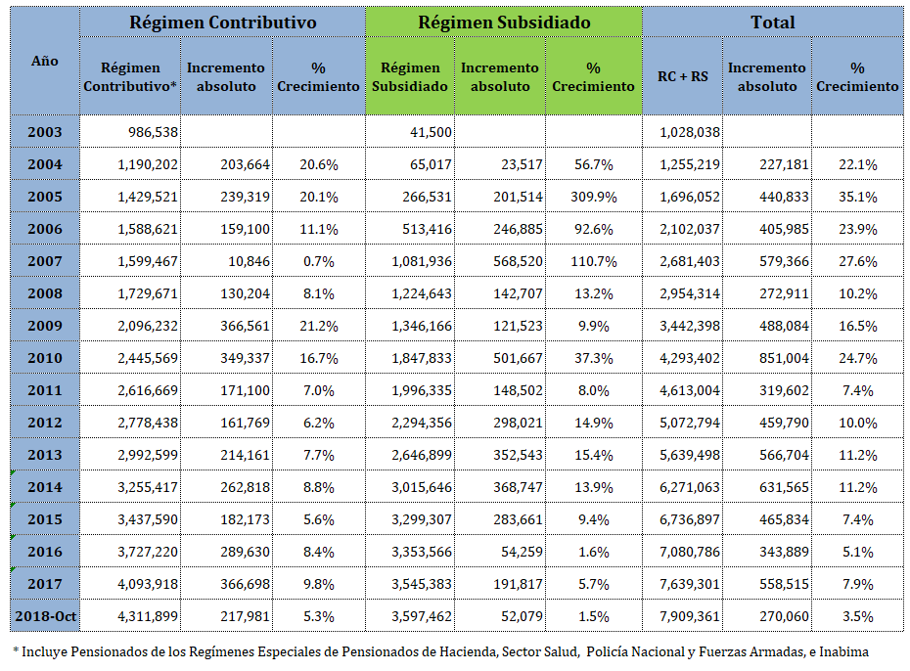
Mantener el crecimiento al ritmo requerido, gradual y sostenido, es un reto transcendental para el Sistema Dominicano de Seguridad Social (SDSS) y el país, y por tanto el Consejo Nacional de Seguridad Social (CNSS) ha identificado y ejecuta las acciones necesarias establecidas en su Plan Estratégico y apoya las iniciativas que llevarán a establecer el inicio del Régimen Contributivo Subsidiado o en su defecto, la aprobación de la modificación a la Ley 87-01 que coordina actualmente el Lic. Danilo Medina, Presidente de la República.

A continuación, las estrategias registradas en los Planes de Acción correspondientes, y los avances o los factores críticos de éxito a la fecha:

1) Implementar de manera gradual el Régimen Contributivo Subsidiado (RCS) o en su defecto la Afiliación de trabajadores por Cuenta Propia al Régimen Contributivo, la cual está planteada en el Borrador de Anteproyecto de Ley que coordina la Presidencia de la República. El Consejo ha trabajado regulaciones, estrategias y mecanismos de aplicación para inserción de grupos de difícil cobertura, sin embargo los trabajos relativos a la cobertura de trabajadores por cuenta propia y profesionales independientes, un grupo altamente heterogéneo en el cual se incluyen artesanos, buhoneros, pero también profesionales independientes como abogados, ingenieros, entre otros, fueron detenidos durante el 2018, en vista de la modificación de la Ley 87-01 que se elabora desde el año 2017.
2) Reducir la brecha existente en el Régimen Contributivo (RC), a fin de detectar y perseguir la elusión y evasión, fortaleciendo a las entidades responsables de su supervisión y seguimiento: Ministerio de Trabajo y la Tesorería de la Seguridad Social; y afiliar sectores empresariales y empresas públicas que aún están fuera del Sistema. Para ello, el Consejo, aprobó un Anteproyecto de Ley que modifica el recargo para los empleadores morosos, y permitirá que miles de Pequeñas y Medianas Empresas (MYPimes) retornen al SDSS, así como sus familias, propuesta que ha sido también recogida en el Borrador de Anteproyecto que modifica la Ley 87-01. Se estima que esta medida facilitará que alrededor de 500 mil personas se registren en el Sistema, y la reducción de la cartera vencida que bordea los 258 mil millones de pesos. Este aspecto ha sido ampliamente discutido, y se espera se apruebe en el Congreso, lo cual tendrá un impacto importante en todos los indicadores.
3) Afiliar al Seguro de Salud a los Pensionados de las Leyes 1896, 379 y 87-01 que se pensionaron después de junio del 2004, en cumplimiento de la Ley 87-01 como corresponde, y que el gobierno central asigne la partida presupuestaria necesaria, así como mecanismos de control para incrementar la afiliación de los pensionados de las Leyes 1896 y 379 que se pensionaron antes de junio del 2004 y sus familiares, en el Plan Transitorio de Salud para pensionados. En este caso, aunque existe una amplia mayoría a favor de la solución a este aspecto de protección, y se lograron avances importantes a partir del año 2017 como resultado de la creación de Regímenes Especiales Transitorios para grupos específicos de pensionados según iniciativas propuestas por la Superintendencia de Salud y Riesgos Laborales, y SeNaSa, el CNSS trabaja en la reglamentación requerida para la incorporación de pensionados, asignando a una comisión técnica conformada por SISALRIL, DIDA, SIPEN y la Gerencia General del CNSS, para presentar un estudio actuarial, el mismo que tras definición del marco de dicho estudio, se encuentra en elaboración por parte de la Superintendencia de Salud y Riesgos Laborales.
4) Identificar posibles brechas existentes en el Seguro Familiar de Salud del Régimen Subsidiado, trabajando en conjunto con SIUBEN para el análisis y ajuste de los Indicadores de Calidad de Vida (ICV) que definen al grupo que califica para este subsidio estatal, de manera que la afiliación vaya de la mano con la Partida Presupuestaria No.0207-5207. Este es otro aspecto también recogido en el Borrador del Anteproyecto que modifica la Ley 87-01, y que tendrá amplia incidencia, no solo en los resultados, pero en el financiamiento estatal.

Implementación de las Pensiones Solidarias
El Consejo Nacional de Seguridad Social tomó las previsiones de lugar para la implementación de este beneficio, con la meta prevista de hasta 50 mil beneficiarios al concluir el período presidencial 2016 – 2020 y ha solicitado la asignación financiera necesaria para el inicio gradual de esta prestación desde el año 2014, partida que no fue asignada y por tanto, pospuesto el inicio de este beneficio en esta ocasión y por quinto año consecutivo, para el 2019.
La asignación requerida por la Ley 87-01 para las Pensiones Solidarias corresponde al 60% del Salario Mínimo del Sector Público (RD$5,117.00 a la fecha); lo cual significan RD$39,913 pesos anuales por pensionado, incluyendo un décimo tercero en Navidad. Con un estimado de 878 mil 192 personas que tienen derecho a esta pensión, su costo anual sería de 35,050 millones de pesos. La población objetivo se estima en: 1) 3.8% de la población que son personas con discapacidad severa y en situación de pobreza, es decir 146,533 personas; 2) el 3.5% de la población es mayor de sesenta (60) años y en situación de pobreza, es decir 344,758 personas; 3) el 36.5% de hogares tienen a una mujer como jefa de hogar. Se estima que las personas que se encuentran en pobreza y desempleadas son alrededor 386,900 personas.
El Protocolo para la asignación de las pensiones solidarias con base en la medición de pobreza por municipio y los indicadores ICV 1 e ICV2 del SIUBEN, fue elaborado con una fuerte base técnica y aprobado por el CNSS, se realizó un Estudio de Impacto Fiscal de la aplicación de este beneficio, con el apoyo del Banco Iberoamericano de Desarrollo (BID), el cual ha sido dado a conocer a todas las instituciones y sectores involucrados. Su inicio actualmente depende de la correspondiente asignación financiera, una vez más solicitada al Ministerio de Hacienda.

Sistema de Monitoreo y Medición de la Gestión Pública (SMMGP)

El Consejo Nacional de Seguridad Social (CNSS) planifica anualmente con base en el ciclo presupuestario institucional, e incluye en su Plan Operativo las acciones requeridas para cumplir las legislaciones vigentes. A pesar de la restricción presupuestaria existente, que impacta de forma importante y negativa en los recursos humanos requeridos que son limitados, así como el espacio físico con el que cuenta, ha logrado un importante posicionamiento en todos los indicadores de gestión.
En lo relativo a las metas presidenciales, se obtuvo una calificación del 100%, en vista de que las acciones que corresponden al Aseguramiento en Salud de la población dominicana y al otorgamiento de las Pensiones Solidarias, que corresponden al Consejo Nacional de Seguridad Social (CNSS), fueron ejecutadas, quedando aspectos relativos al gobierno central por concluir, como la aprobación del Anteproyecto de Ley que regula el recargo por mora, o la asignación de la partida presupuestaria requerida para dar inicio al otorgamiento de las Pensiones Solidarias, aspectos que fueron oportunamente notificados a las instancias superiores y están en espera de la respuesta favorable.
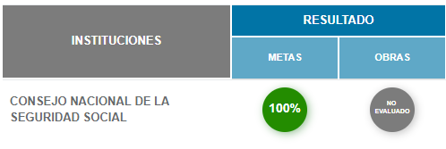
En cuanto a los indicadores de gestión, cada indicador es oportunamente socializado al interior de la institución y monitoreado permanentemente por el MAE, se realizan las correcciones y/o ajustes a las operaciones cuando el caso lo amerita, y todos los aspectos se consideran para el desarrollo institucional y el cumplimiento de metas, lo cual se demuestra con el tablero que a continuación presentamos, y que nos permita exhibir resultados de excelencia.
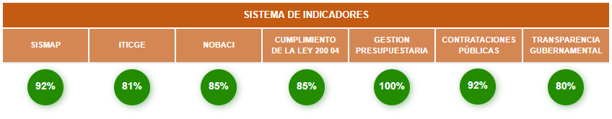

Sistema de Monitoreo de la Administración Pública (SISMAP)

Cerramos el año 2018, nuevamente por encima del 90%, al igual que el año anterior, con un 92.83% de cumplimiento en el indicador SISMAP, lo que nos coloca en la 4ta posición de entre 189 instituciones registradas al 5 de diciembre, como se puede ver a continuación:
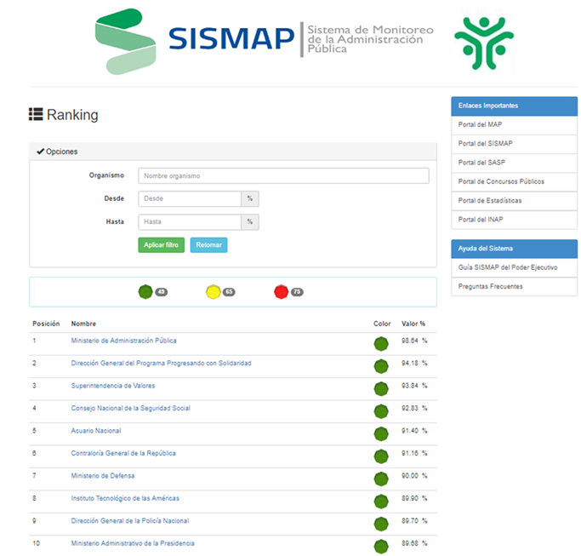

Gestión de Calidad y Servicios

Durante el 2018, a los fines de concretizar las directrices de la Gerencia General del CNSS para la implantación de una cultura de calidad en la Institución, desarrollamos las siguientes acciones:
Constitución del Comité de Calidad del CNSS. Mediante Resolución Administrativa de la Gerencia General del CNSS No. 012-2018, del 3 de septiembre del 2018, se actualizo la conformación del Comité de Calidad del CNSS, los cuales tendrán la responsabilidad de garantizar el cumplimiento de sus objetivos estratégicos y la implementación de acciones de mejoras encaminadas a desarrollar una cultura de calidad.
Elaboración del Autodiagnóstico y el Plan de Mejora. Mediante varias jornadas de trabajo, el Comité de Calidad del CNSS, con la asesoría del Ministerio de Administración Publica, se identificaron las fortalezas y las áreas de mejora, dando como resultado el Autodiagnóstico del Modelo CAF.
Elaboramos el “Plan de Mejora del CNSS” para el periodo enero-diciembre 2018, donde nos planteamos 45 metas las cuales fueron priorizadas en función del impacto de resultados hacia el fortalecimiento institucional.
Este Plan de Mejora fue alineado al Plan Operativo 2018 del CNSS integrándose a su vez con los requerimientos de los indicadores de gestión institucional, como son: SIGOB, NOBACI, CAF, SISMAP, ITICGE, TRANSPARENCIA; facilitando así el seguimiento, medición y recolección de información ejecutándose las 45 metas planteadas para el año 2018.
Participación Premio Nacional a la Calidad y Practicas Promisorias. Durante 2018, asumimos una cultura de calidad a lo interno de la organización, la cual facilito la participación de todos los colaboradores en los procesos de mejora.
El 03 de julio 2018, entregamos todos los requerimientos para participar en el premio señalado en el párrafo anterior. El proceso de elaboración de la Memoria de postulación para el premio de la calidad 2018 y reconocimiento a prácticas promisorias, ha sido un ejercicio que nos ha permitido implementar procesos innovadores y de cambio en toda la institución.
Estandarización de procesos. -Se identificaron los procesos estratégicos, misionales y de apoyo de la institución y se plasmaron en un diagrama descriptivo que los integra. Para lograr esta meta, involucramos todos los grupos de interés, tanto internos como externos.
Los manuales de políticas y procedimientos han sido actualizados, identificado los cargos, responsable y el supervisor correspondiente a cada etapa del proceso.Este instrumento, junto con la matriz de riesgos, nos permitió evaluar los factores críticos de éxito o fracaso.
Carta Compromiso. -El Consejo Nacional de Seguridad Social actualizó el catálogo de los servicios que ofrece identificando los grupos de interés a quienes va dirigido. En el catálogo se describe el procedimiento, horario y tiempo de realización de los mismos. Esta información se encuentra publicada en el Portal Web de la institución. Recibimos una dispensa del Ministerio de Administración Publica sobre la Carta Compromiso, en virtud de que ninguno de los servicios que ofrecemos no aplican para esta metodología.
Definimos la metodología y los instrumentos para evaluar los servicios ofrecidos a los usuarios del Convenio de Seguridad Social suscrito con España a través de una encuesta de satisfacción. Los resultados de la última medición realizada reflejaron una alta satisfacción en la calidad de estos servicios

Fortalecimiento Institucional

La estructura organizacional de la Gerencia General del CNSS fue actualizada y refrendada conforme a los lineamientos establecidos por el Ministerio de Administración Pública. Los cambios estuvieron orientados a la adaptación de las áreas transversales a los modelos de estructuras organizativas estandarizadas por el MAP. La estructura organizacional de TI, adaptándola a los requerimientos de la OPTIC.
Se diseñó un Plan de Comunicación, con el objetivo de promover las iniciativas de cambio y facilitar la comunicación interna y externa, utilizando medios digitales e impresos.
Se realizaron jornadas para la revisión y actualización de la misión, visión y valores del CNSS, los cuales fueron socializados a través de una campaña de promoción interna contemplada en el Plan de Comunicación del CNSS.
En el 2018 igualmente revisamos y actualizamos los manuales de cargos y de organización y funciones.
A partir de asumir el Modelo CAF en la institución hemos logrado incorporar una cultura de intercambio de buenas prácticas la cual ha contribuido a consolidar y mejorar procesos claves dentro de la organización, tales como: Administración de Bienes Muebles e Inmuebles, Sistema Institucional de Archivo, Programa de Responsabilidad Social, Sistema de Gestión de Calidad. Durante el periodo 2018 logramos realizar 6 actividades de Benchmarking/Benchlearning, las cuales se encuentran debidamente documentadas.

Gestión de RRHH

La estructura de la Dirección de Recursos Humanos del CNSS fue adecuado al modelo establecido por el Ministerio de Administración Publica, fortaleciendo la gestión de los diferentes sub-sistemas. Se crearon las secciones de: capacitación y desarrollo; reclutamiento, selección y evaluación de desempeño; registro, control y nómina.
El impacto de la gestión de los recursos humanos de la organización, se ve reflejada en los altos índices alcanzados en el Sistema de Monitoreo de la Administración Públicas (SISMAP), en el cual recibimos una puntuación general de 92.83% de cumplimiento a diciembre 2018, sustentadas en las evidencias correspondientes.

Planificación De Recursos Humanos. -

Como cada año, cumplimos con la metodología de planificación de recursos humanos definida por el MAP, completando la planilla o matriz correspondiente, alineada al Plan Estratégico del CNSS, al Plan Operativo y al Presupuesto 2018.
Incorporamos las nóminas institucionales al Sistema de Administración de Servidores Públicos (SASP) así como al Sistema de Información de la Gestión Financiera (SIGEF) cumpliendo con los principios de transparencia fiscal y con las directrices estratégicas en Administración y Personal del MAP.

Evaluación de desempeño. -

Firmamos el “Acuerdo de Desempeño Institucional” con el Ministerio de Administración Publica e implementamos las acciones de mejora para lograr los objetivos estratégicos de la organización.
En el 2018, participamos en las capacitaciones ofrecidas por el MAP, para la implementación de los “Acuerdos de Desempeño por Resultados y Competencias”. Reforzamos nuestro Sistema de Evaluación basada en Resultados, competencias y régimen Ético y Disciplinario, firmando acuerdos de desempeño y cumplimiento de logros de metas a todos los niveles y grupos ocupacionales. Fueron elaborados y firmados 92 acuerdos de desempeño a igual número de colaboradores a fin de asumir el compromiso de cumplimiento de las metas individuales.
Por otro lado, fueron aplicadas las evaluaciones semestrales de desempeño a los colaboradores elaborando un informe de cuadro de resultados.
Innovamos en el diseño de un instrumento de “Evaluación para Supervisores”, conteniendo la normativa y los procedimientos que se deben considerar para una efectiva aplicación de esta herramienta. El objetivo de esta herramienta es identificar fortalezas y debilidades de nuestros mandos medios. Este instrumento, forma parte del Sistema de Evaluación de Desempeño del CNSS, ampliando su ámbito de aplicación y fortaleciendo el enfoque integral que aspiramos.

Desarrollo de recursos humanos. -

Con el objetivo de fortalecer el desarrollo y actualización de nuestros recursos se realizaron las siguientes acciones:
- Se revisó y actualizo el catálogo de cursos básicos por grupo ocupacional, incorporándolo a los formularios de evaluación de desempeño
- Se implementó la metodología de detección de necesidades conforme a las disposiciones del órgano rector.
- Elaboramos el Plan Anual de Capacitación 2018, tomando como insumo las brechas detectadas incorporando el mismo al Plan Operativo Anual.
- Fueron realizadas 14 actividades de capacitación, dando cumplimiento a lo planificado, logrando una participación por encima de un 70% de la planilla de colaboradores. Entre las que se destacan: Introducción Administración Publica, Ética, Deberes, y Derechos del Servidor Público, Inducción a la Administración Publica, Curso Ortografía, Atención al Ciudadano, Taller de Redacción de Informes Técnicos entre otros.
- Se coordinó 27 diplomados ejecutados dentro del contrato de alianza con el INFOTEP/CNSS.
Es importante destacar que estas actividades fueron desarrolladas con una inversión mínima de presupuesto ya que la mayoría fueron ejecutadas con el apoyo de las instituciones gubernamentales que trabajan este tema, INAP, CAPGEFI, INFOTEP y MAP.

Relaciones Laborales y Sociales. –

Con el objetivo de facilitar la incorporación de nuevos colaboradores, actualizamos el Manual de Inducción del CNSS, incorporando las políticas de compensación monetarias y no monetarias, el mecanismo para los reconocimientos individuales y de equipo, el Codigo de Ética del CNSS y el formulario de constancia de inducción.
Dos (2) empleados de la Gerencia General del CNSS, fueron reconocidos con la “Medalla al Mérito” que otorga el MAP.
Diseñamos una herramienta para la aplicación de pruebas técnicas al personal de nuevo ingreso para los grupos ocupacionales II y III, con el objetivo de medir el nivel de conocimiento de las habilidades tecnológicas que requiere el puesto.
La institución ha realizado diferentes esfuerzos en cumplir con los requerimientos de la normativa de riesgo y seguridad laboral, a través de la formación y sensibilización orientadas a la prevención de los riesgos. Contamos con un plan de emergencia que busca reducir el impacto de fenómenos naturales en nuestros colaboradores y en nuestras instalaciones.
Actualizamos la composición del Comité de Seguridad e Higiene en el Trabajo (SISTAP) y sus integrantes fueron entrenados en el Módulo de Autogestión de Prevención de Riesgos desarrollado por la ARLSS, convirtiéndonos en la primera institución gubernamental en asumir este programa de gestión.
La institución ha realizado diferentes esfuerzos en cumplir con los requerimientos de la normativa de Riesgo y Seguridad laboral, mediante acciones de información, formación y sensibilización orientadas a la prevención de los riesgos. Cuenta con un Comité SISTAP, el cual se mantiene activo mediante plan de trabajo de orientación, capacitación y mitigación de riesgo. Cuenta con un plan de emergencias y realiza charlas con actividades lúdicas de nutrición para prevenir enfermedades.
Con el objetivo de fortalecer nuestra política de respeto e inclusión social diseñamos el “Programa de Igualdad de Oportunidades del CNSS”, el cual establece la oportunidad laboral de personas con discapacidad, la no discriminación en el empleo y la equidad de género, programa de pasantías y empleo preferente para jóvenes profesionales.
La Gerencia General del CNSS ofreció apoyo económico a personas en situación de desventaja, principalmente en temas relacionados con la salud. En el último periodo se otorgaron ayudas y donaciones a colaboradores por un monto de: RD$99,258.00.
El Consejo Nacional de Seguridad Social aplicó en mayo 2017 la Encuesta de Clima Organizacional, alcanzando una alta participación de los colaboradores. Los factores que más alto índice alcanzaron fueron los siguientes:
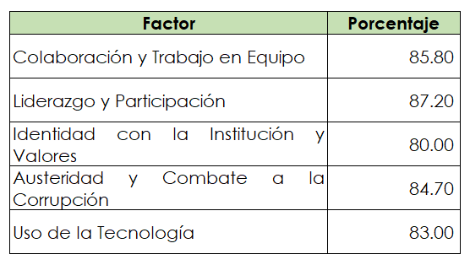

Estos resultados confirman la fortaleza del liderazgo, compromiso y transparencia que ha caracterizado la gestión tanto de sus directivos como de sus colaboradores y que la ha hecho merecedor de los más altos reconocimientos.
Establecimos un plan de acción para dar seguimiento a las expectativas expresadas a través de la encuesta de clima y de los buzones de sugerencias, las cuales fueron satisfechas en un 100%.

Programa de responsabilidad social CNSS
Una de las acciones de alto interés fue la de Elaborar e implementar un Programa de Responsabilidad Social enfocado en la promoción de la salud y la prevención de enfermedades, la preservación del medio ambiente y la participación en actividades culturales y sociales en beneficio de los integrantes de la entidad y de la sociedad en conjunto.
Este Plan contó con un cronograma de trabajo, en base a este se ejecutaron21 actividades de impacto dentro del periodo enero-diciembre 2018, contempladas en el Plan de Trabajo. A continuación, detalle:
- Participación Ofrenda Floral, “Mes de la Patria”,
- Charla sobre “Lactancia Materna”
- Benchmarking Experiencias en RS, Compartiendo buenas prácticas “Una empresa con valor” BPD
- Campaña Promoción Cultura RS
- Posicionar CNSS como institución socialmente responsable a través de redes sociales y otros medios digitales
- Charla sobre “Alimentación Sana”
- Caminata por la salud de la Mujer.
- Implementación programa “Juntos Podemos. Donación Hogar Ángeles Felices (2 actividades) y “Fundación geriátrica Esperanza para los Ancianos”.
- Participar en evento cultural. Exposición fotográfica sobre uso del agua, Embajada de Francia.
- Promoción uso buzones sugerencias para aportes al Plan de RS.
- Sustitución luminarias y aires acondicionados por unidades de bajo consumo.
- Participación en jornada de reforestación.
- Charla sobre “Educación Ambiental” Plan Quisqueya Verde Medio Ambiente y recursos Naturales.
- Módulo de Autogestión de la prevención de Riesgo, ARL
- Campaña donación Sangre.
- Jornada de Reforestación.
- Caminata por la salud de la mujer.
- Taller, Dinámica Misión-Visión-Valores Institucionales.
- Charla Detección Temprana del Cáncer de Mama.
- Charla implementación “Huertos Caseros”.
- Gestión de Asistencia en Materia de Salud Mental para familiares de empleados.
Anualmente, se realiza una Encuesta sobre impacto del Programa Responsabilidad Social, donde ha arrojado que el 75% de los empleados indican que las actividades desarrolladas han impactado en su vida personal y laboral.

Comisión de Ética CNSS.

En el año 2018 fue actualizada la conformación de la Comisión de Ética como lo establece el órgano rector. El Comité de Ética del CNSS posee un plan operativo anual integrado al POA institucional, que se presupuesta, planifica, y monitorea para el cumplimiento de todas las actividades y acciones a realizar para promover los valores éticos institucionales y gestiona la prevención de la corrupción.

Perspectiva Operativa

Índice de Transparencia

En cuanto al Índice de Transparencia, el siguiente cuadro muestra que el CNSS ha mantenido la constante de obtener alta calificación (95.34% promedio mensual) en el ranking evaluado por la Dirección General de Ética e Integridad Gubernamental “DIGEIG”, a la fecha de corte de la presente memoria institucional:
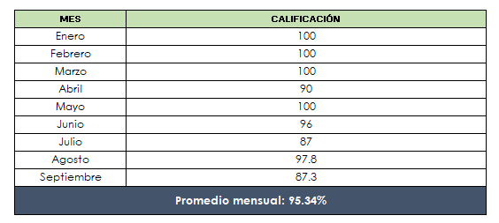

Solicitudes de Información.

En el período enero-diciembre de 2018, la Oficina de Acceso a la Información Pública del CNSS recibió cientos cuarenta y cinco (145) solicitudes de información. El 87 % de las solicitudes recibieron respuestas directas de la OAI del CNSS el mismo día. El 100 % recibió respuesta entre cero y catorce días laborables. Por consiguiente, el CNSS continúa atendiendo el total de las solicitudes antes del vencimiento de los plazos establecidos por la Ley 200-04 y su reglamento de aplicación, manteniendo un excelente record al respecto.
En el referido año la OAI del CNSS no recibió reclamaciones por solicitud de información, por consiguiente, los ciudadanos expresaron satisfacción por las informaciones suministradas en tiempo oportuno.

Contribuciones a la Iniciativa de Gobierno Abierto durante el período

Durante el año 2018, aumentamos la publicación de los conjuntos de datos sobre informaciones reutilizables, de igual manera consolidamos y cumplimos con las disposiciones de la NORTIC A2, A3 y E1, manteniendo las correspondientes certificaciones.
Al mes de noviembre de 2018 la entidad ha liberado y actualizado ocho (8) conjuntos de datos, permitiendo a la ciudadanía acceder a datos en formatos reutilizables y manejables por los usuarios del Sub-Portal de Transparencia del CNSS, los interesados cuentan con informaciones actualizadas por mes y por año sobre la ejecución presupuestaría del Consejo Nacional de Seguridad Social, regímenes contributivo y subsidiado del seguro familiar de salud, recaudo y dispersión por seguro, relación de cargos y sueldos 2018, inventario de almacén y activos fijos.

Comisión de Ética Pública del CNSS.

En el año 2018, la Comisión de Ética Pública del Consejo Nacional de Seguridad Social (CEP-CNSS) en cumplimiento al Plan de Trabajo celebró doce (12) reuniones ordinarias. En cuanto a las acciones relevantes, se destacan la realización de una encuesta sobre conocimiento de ética en la gestión pública, la presentación a todo el personal del documental Dinero Sucio, Talleres y Charlas sobre: a) acceso a la información pública, b) ética civil, c) ciudadana y personal, d) régimen ético y disciplinario, f) inducción a la administración pública, deberes y derechos del servidor público, g) Taller sobre conflictos de intereses. Se distribuyó a todo el personal, material educativo sobre Prevención de la Corrupción, distribución vía intranet y correo electrónico de dieciocho (18) cápsulas de promoción de los valores y cumplimiento del Código de Pautas Éticas.

Índice de Uso TIC e Implementación Gobierno Electrónico

A noviembre del 2018, subimos 31 puntos con relación al 2017, así que obtuvimos 81.29 puntos, lo que se puede observar comparando los resultados de los dos años, de manera que en la actualidad el CNSS presenta resultados superiores a la media país en todos excepto 2 subindicadores, en los cuales está trabajando arduamente para obtener las puntuaciones más altas el próximo año, a pesar de las fuertes restricciones presupuestarias existentes.
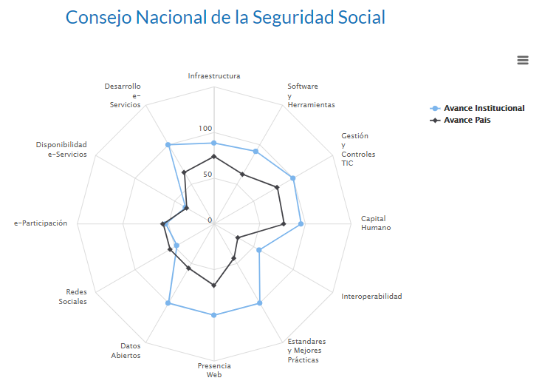
Realizamos el proyecto de redundancia para la conexión de las Comisiones Médicas Nacional y Regionales (CMNR). Este proyecto tiene como objetivo establecer una vía de comunicación robusta entre las CMNR y el CNSS, y mejorar la calidad de los servicios brindados en las CMR a los ciudadanos. Esto permitió, evitar la saturación y caída de la línea de comunicación establecida (VPN), principalmente los días en que se realizan las evaluaciones médicas a los afiliados. Con esta implementación se redujo a 0% las caídas del Sistema Informático SIGEBEN y aumentó la productividad de las CMNR. Este proyecto fue complementado por el cambio de los firewall’s (equipos de seguridad perimetral), los cuales ofrecen mayor seguridad y estabilidad en la red, tanto interna como externa.
Implementamos firmas y certificados digitales, tanto en los portales como en los sub portales de la institución, lo que le garantiza al ciudadano que accede a dichos portales la credibilidad y confiabilidad de toda la información allí colocada.
En otro sentido, la adquisición de equipos en 2017 nos permitió que, en este 2018, pudiéramos actualizar gran parte de los equipos de escritorio, adquirir las licencias necesarias para el funcionamiento de los servidores, pero sobre todo pudimos ampliar la capacidad de almacenamiento lógico (espacio en disco) para servidores. Este nuevo espacio de almacenamiento nos permitió implementar soluciones que apoyan de manera efectiva las gestiones y procesos internos de la institución, por lo que este año implementamos:
Simple Risk, un sistema para gestionar riesgos. Dinámico, versátil, flexible, nos permite cumplir con requerimientos establecidos en la NOBACI. Costo del proyecto: RD$ 0.00, excepción hecha del costo del personal de TI.
Projeqtor, un sistema que nos permite manejar los proyectos institucionales y sus incidencias, así como sus costos. Este sistema lleva un control detallado sobre todas las actividades realizadas en cada uno de los proyectos, controlando el tiempo y notificando a los actores de las actividades (responsable y supervisor) sobre retrasos o actividades próximo a vencer. Una de sus características es dejar la evidencia necesaria para los posibles auditores, lo cual la convierte en una herramienta sumamente útil para la metodología CAF, las NOBACI y el ITICGE. Costo del proyecto: RD$ 0.00, excepción hecha del costo del personal de TI y de la Dirección de Planificación.
Process Maker 3.3. Esta nueva versión nos permite crear y automatizar procesos tal cual están documentados y diseñados en los manuales de procedimientos de cada departamento del CNSS. Esté sistema nos ayuda a mejorar la calidad de los servicios automatizados con él, y poder hacer reingeniería de procesos fácilmente y sin complicaciones. Costo del proyecto: RD$ 0.00, excepción hecha del costo del personal de TI y de la Dirección de Planificación.
IVR. Como parte del esfuerzo realizado por la Presidencia de la República sobre e-Gob (Gobierno Electrónico) y la República Digital, todas las instituciones del estado están llamadas a ofrecer servicios de calidad al ciudadano. Tanto el modelo CAF, la Carta Compromiso al Ciudadano y el cumplimiento de la NORTIC A5 sobre la Prestación y Automatización de los Servicios Públicos, convergen en garantizar al ciudadano un servicio de calidad. Un requisito indispensable para la NORTIC A5 y el indicador ITICGES es el uso de un IVR (Respuesta de Voz Interactiva por sus siglas en inglés), cuya finalidad es priorizar las llamadas que realiza el ciudadano hacia los servicios de la institución y su posible monitoreo. En vista de que tenemos una central telefónica marca CISCO, implementar un IVR de esta marca requería de una inversión de unos RD$3,500,000.00, los cuales la institución no contaba con la partida presupuestaria requerida. En este sentido, implementamos ISSBEL como IVR para complementar las funciones de la central CISCO ya existente. Con esta implementación dimos a los ciudadanos facilidades de comunicación, priorizando y separando cada uno de nuestros servicios, con un menú interactivo y eficiente y una monitorización adecuada para garantizar la calidad en cada uno de ellos. Costo del proyecto: RD$ 0.00, excepción hecha del costo del personal de TI.
Tomando en cuenta las implementaciones realizadas, y lo costoso que suelen ser las versiones privadas (sistemas por lo que hay que pagar licenciamiento), de sistemas que tuviesen las mismas funcionalidades que el aplicado en la institución, más las implicaciones económicas de dichas implementaciones, estimamos un ahorro total en más de RD$ 9,000.000.00.
Se constata que un número mayor de instituciones públicas de la Seguridad Social o instituciones relacionadas están inmersas en el proceso de certificación NORTIC, notándose cambios importantes en el posicionamiento de todas con relación al 2017. En el caso del CNSS, escalamos 35 posiciones, pasando de la posición No. 88 en el año 2017 a la posición No. 53 en el año 2018:
AÑO 2018

Ranking | Institución | Uso TIC | eGob | GOB ABIERTO | E-Servicios | iTICge
09 | SISALRIL | 20.00 | 26.57 | 24.90 | 24.00 | 95.47
16 | SIPEN | 19.30 | 26.08 | 25.00 | 22.30 | 92.68
20 | ARS SeNaSa | 17.95 | 29.24 | 20.00 | 22.82 | 90.01
39 | TSS | 19.55 | 23.83 | 20.00 | 20.00 | 83.38
49 | INAIPI | 17.75 | 19.40 | 23.95 | 20.77 | 81.87
50 | SNS | 16.05 | 24.97 | 20.17 | 20.62 | 81.81
53 | CNSS | 18.70 | 26.62 | 16.07 | 19.90 | 81.29
78 | ARL | 16.20 | 17.98 | 17.77 | 22.66 | 74.61
85 | ARS SEMMA | 16.65 | 22.49 | 18.02 | 16.45 | 73.61
88 | DIDA | 15.45 | 20.49 | 17.80 | 19.47 | 73.21
90 | MSP | 17.85 | 21.30 | 15.27 | 18.32 | 72.74
132 | CONDEI | 13.10 | 14.96 | 15.20 | 18.62 | 61.88
205 | AEISS | 9.95 | 16.00 | 6.77 | 0.00 | 32.72
221 | IDSS | 12.62 | 6.77 | 7.72 | 1.00 | 28.09
224 | ARS Salud Segura | 13.75 | 9.55 | 4.00 | 0.00 | 27.30

Normas Básicas de Control Interno (NOBACI)

El cumplimiento del ciclo PDCA: Planificación, Desarrollo, Control y Ajustes en todos los aspectos institucionales, han permitido que la institución obtenga un nivel avanzado de implantación de las Normas de Control Interno con un 85% de cumplimiento de la 2da normativa, si bien alcanzó el 96% con la primera normativa.
Las acciones requeridas para completar la implementación de las NCI mejoradas, fueron incluidas en el POA del 2018 y oportunamente ejecutadas, y algunas planificadas para el año 2019, en vista de las restricciones presupuestarias y de recursos humanos existentes, para lo cual tomamos las acciones que nos permitan cumplir con el Monitoreo de Riesgos, que es el componente que nos falta implementar, al tiempo de cumplir con la Circular No. 20 de la DIGEPRES, que limita el valor de la nómina y nos coloca en una posición compleja para cumplir nuestras funciones. A pesar de esas restricciones, podemos informar que, en este indicador, como en todos los otros, hemos logrado importantes mejoras y resultados excelentes.
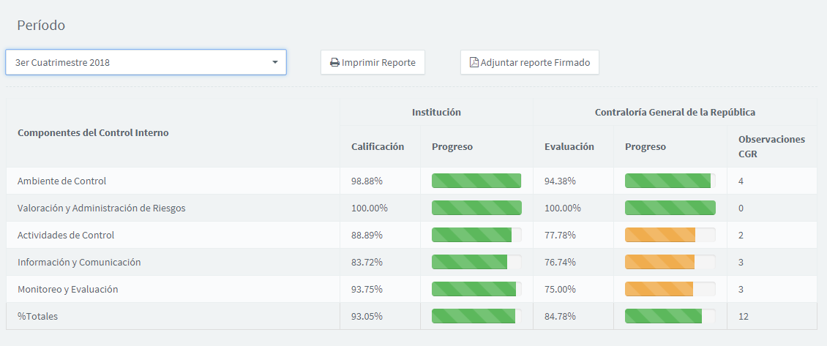

Gestión Presupuestaria

Para este año, iniciado el Sistema de Monitoreo y Medición de la Gestión Pública que tiene como finalidad, fomentar la transparencia, eficiencia y eficacia de la gestión, y medir el cumplimiento de la legislación existente en materia de administración financiera del Estado, para lo cual la DIGEPRES estableció el indicador de Gestión Presupuestaria, que mide trimestralmente el grado en la que las instituciones llevan una gestión presupuestaria eficaz, eficiente y transparente.
Para este indicador, compuesto por dos (2) sub-Indicadores: de Eficacia y de Correcta Publicación de Información Presupuestaria, nuestra institución obtuvo el cien por ciento (100%), reflejo de un trabajo institucional organizado y planificado, como se puede constatar en el reporte institucional que emite la DIGEPRES.
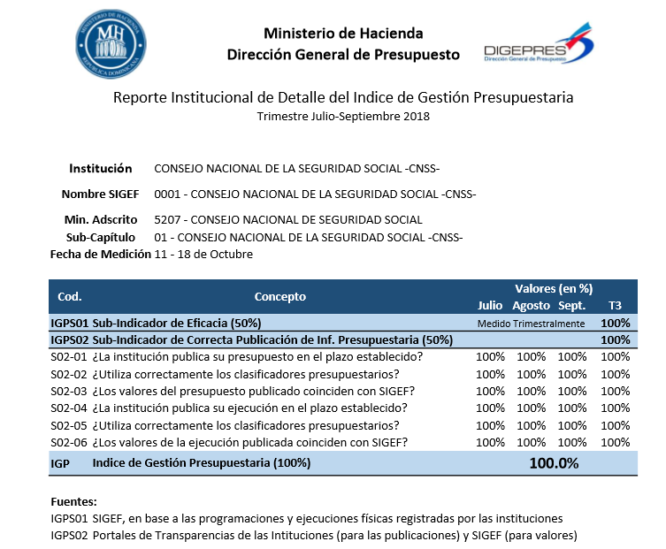

Plan Anual de Compras y Contrataciones (PACC)

La Dirección Administrativa elaboró el Plan Anual de Compras y Contrataciones (PACC), alineado al Plan Operativo y el Presupuesto del CNSS correspondiente al 2018. Con un total de 152 procesos registrados, el monto total del PACC ascendió a RD$28,126,235.32.00
Fuimos de las primeras instituciones en incorporarnos al uso de la nueva plataforma tecnológica de compras y contrataciones y todo el personal responsable fue certificado por el órgano rector en el uso de la misma. Durante el periodo enero-diciembre 2018, fueron realizados a través del Portal Transaccional 202 procesos de compras y contrataciones apegados a las normativas vigentes. A continuación, mostramos detalles de los mismos:
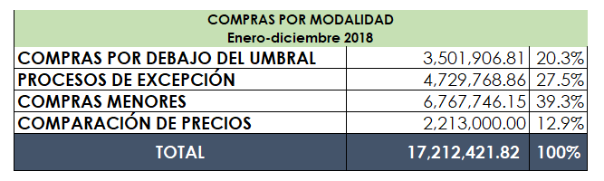
A pesar de ese proceso integrado de planificación, los posteriores ajustes presupuestarios que debieron realizarse en vista de las restricciones presupuestarias, no permitieron a la institución mostrar mejores niveles de cumplimiento del PACC, pero se prevé que a partir del 2019, se podrá realizar una ejecución más elevada pues la plataforma informática de la Dirección de Compras, y los procesos, han sido ajustados para tal propósito, lo que permitirá registrar las modificaciones del PACC presupuestado, para registrar los recortes una vez nos es notificado el Presupuesto aprobado. Esto tiene que ver directamente con el ciclo presupuestario que se hace temprano, desde febrero a mayo, el registro del PACC, y el ciclo de ajuste presupuestario con base en los techos asignados, que se hace a principios de cada año.
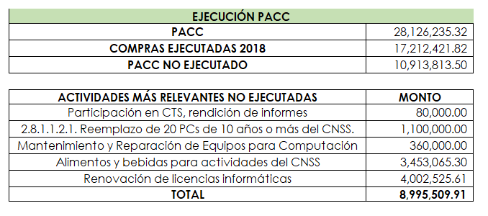

Sistema Nacional de Compras y Contrataciones Públicas (SNCCP)

El adecuado uso de la herramienta y el apego a la Ley 340-06 de Compras y Contrataciones y su reglamento de aplicación, se evidencia en la alta puntuación obtenida en el monitoreo del Sistema de Compras (SISCOMPRAS), donde a diciembre de 2018 obtuvimos un 91.77%:
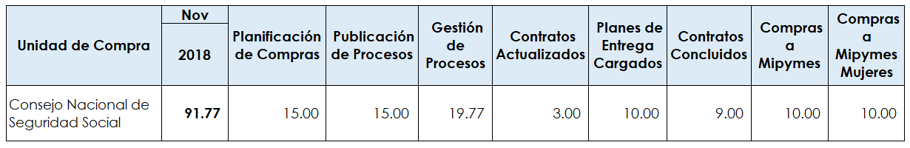

Comisiones de Veeduría Ciudadana

Para el período enero a diciembre 2018 no se requirió coordinar actividades con Comisiones de Veeduría Ciudadana.

Auditorias y Declaraciones Juradas

La Cámara de Cuentas de la República, mediante comunicación 8621/2017 de fecha 14 de junio de 2017, remitió el Informe de Cumplimiento a las Recomendaciones contenidas en la Auditoría practicada a los Estados Financieros del CNSS, cuyo periodo abarcó del 1ro de enero 2011 al 31 de diciembre 2013, donde certifica un nivel de cumplimiento del 96%.
Por su parte la Contraloría General del CNSS, presentó sus informes de auditoría de gestión a la Gerencia General del CNSS y a las Comisiones Médicas Nacional y Regional, por el periodo comprendido del 01/01/2016 al 31/12/2016 (ver adjuntos).
En cuanto a las Declaraciones Juradas, la Resolución Administrativa de la Gerencia General del CNSS No. 007-2016 (Anexo D) establece los sujetos obligados a presentar Declaraciones Juradas de Patrimonio conforme al Art. 2, numeral 28 de la Ley 311-14 y al numeral 17 del Reglamento de Aplicación. En aplicación de estas normativas, el 100% de los sujetos obligados de la Gerencia General del CNSS han presentado sus Declaraciones Juradas por ante la Contraloría General de la República, a saber:
- Gerente General del CNSS
- Tesorero de la Seguridad Social
- Contralor de la Seguridad Social
- Director (a) Administrativo del CNSS
- Director (a) Financiero (a) del CNSS
- Encargado (a) de la División de Compras y Contrataciones del CNSS
Las declaraciones juradas de bienes de los cinco (5) servidores públicos del Consejo Nacional de Seguridad Social (CNSS) sujetos obligados de la Ley 311-14 sobre Declaración Jurada de Patrimonio se encuentran publicadas en el Sub-Portal de Transparencia del CNSS, cumpliendo con las disposiciones de las normas de transparencia.
En cuanto a los Miembros del Consejo, se les informó oportunamente sobre las normativas aprobadas en relación a la Declaración Jurada de Patrimonio, quienes en su mayoría obtemperaron oportunamente a la presentación de la misma.

Perspectiva de los Usuarios

Sistema de Atención Ciudadana 3-1-1

En lo relativo al Sistema de Atención Ciudadana, estamos enlazados vía nuestro portal web. Durante el período, no se recibieron denuncias, quejas o reclamaciones.

Entrada de servicios en línea, simplificación de trámites, mejora de servicios públicos

En la actualidad nos encontramos inmersos en el proceso de análisis de la simplificación de trámites a nivel general (Reglamentos y normativas vigentes del SDSS), un tema que requiere un trabajo técnico amplio, así como la automatización de procesos de los aspectos ya identificados, para lo cual iniciamos contacto con OPTIC y desarrollo de software con UNIPAGO, dos entidades que nos proveen de servicios electrónicos. Tenemos planificado poner en línea servicios que permitirán a los afiliados que requieran una evaluación del grado de discapacidad para optar por una pensión, realizarlos desde la comodidad de sus hogares, para lo cual también nos encontramos actualizando las normativas vigentes, a fin de que sean sometidas al Consejo Nacional de Seguridad Social (CNSS); servicio que planificamos poner en línea durante el año 2019. La Consulta en línea de la situación de su solicitud será también puesta en línea en corto plazo.

Otras acciones desarrolladas

Apoyamos con análisis técnicos y propuestas, el proyecto de modificación de la Ley 87-01, asistiendo a las convocatorias del gobierno central y del Senado, así como brindando apoyo a los diferentes sectores.
A fin de que este proceso se realice técnicamente, coordinamos con la Organización Iberoamericana de Seguridad Social (OISS), un taller en el que se conocieron las experiencias, reformas y resultados de las mismas, de trece (13) países, los cuales fueron altamente valorados por los participantes, entre los que se incluyen miembros del cuerpo legislativo.
Promovimos el análisis profundo de los nuevos decretos y regulaciones emitidas por el Poder Ejecutivo, a fin de establecer Planes de Acción alineados con dichas regulaciones, a la vez que tomamos en cuenta estos aspectos para la Planificación Estratégica.
Apoyamos con iniciativas y propuestas en diversas mesas técnicas como la Mesa de la Primera Infancia, la Mesa técnica de la pobreza monetaria, la Mesa de Transparencia, las Mesas para los Objetivos de Desarrollo Sostenible, entre otros.
Participamos en el Consejo del Seguro Nacional de Salud, y en el Consejo de Salud, así como en otros organismos nacionales e internacionales, siendo elegidos Contrales del CIESS, un organismo internacional de Seguridad Social altamente reconocido en la región.

Gestión Interna

Desempeño Financiero

Para la asignación presupuestaria, la Comisión Técnica Permanente de Presupuesto, Finanzas e Inversiones (CPFeI), en cumplimiento de la Resolución No. 363-02, evaluó la Planificación Operativa Anual alienada al Plan Estratégico para el período 2013-2018 y el Presupuesto Operativo de cada institución, en el mes de mayo, cumpliendo así el ciclo presupuestario establecido por DIGEPRES. Como resultado, envió una solicitud de presupuesto por Mil 257 Millones 116 mil 142 pesos (RD$1,257,116,142.00) para el CNSS, TSS y DIDA. Dicha solicitud de presupuesto fue enviada a la Dirección General de Presupuesto (DIGEPRES), tras ser aprobada por el Consejo.

 | Entidades | Solicitud de Presupuesto  2018
 | CNSS | 280,913,507.00
 | TSS | 468,065,496.00
 | DIDA | 508,137,139.00
 | Subtotal | 1,257,116,142.00
 | SIPEN | 352,856,608.00
 | SISALRIL | 550,000,000.00
 | Total | 2,159,972,750.00

Las entidades del SDSS que recibieron fondos del presupuesto del estado durante el año 2018son: Consejo Nacional de Seguridad Social (CNSS), Tesorería de la Seguridad Social (TSS) y Dirección de Información y Defensa del Afiliado (DIDA). Las Superintendencias financiaron sus operaciones con una asignación del 0.7% del recaudo correspondiente a los componentes que supervisan.
Como se recibió nueva vez la instrucción de mantener el presupuesto con el mismo techo presupuestario, el Consejo asignó a las entidades que dependen del presupuesto estatal, la distribución incluso inferior a la que se viene realizando los últimos años a las instancias, (RD$546,515,070.18) es decir el 43% del requerimiento, y en el caso de las Superintendencias, la proyección planteada por dichas instituciones ya que el monto definitivo se conoce al concluir el año, quedando finalmente el presupuesto aprobado para el 2018 por parte del CNSS como se muestra a continuación:
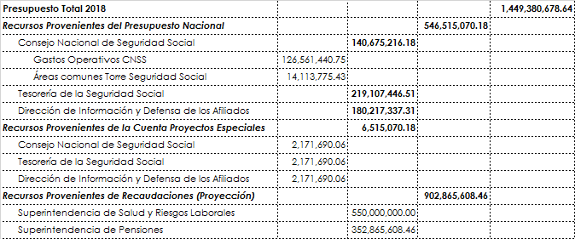
El presupuesto operativo de la Gerencia General del CNSS, correspondiente al año 2018, fue aprobado mediante Resolución CNSS No 433-02 de fecha en fecha 23/11/2017, fue de RD$126,561,440.75 (Ciento veintiséis millones quinientos sesenta y unos mil cuatrocientos cuarenta pesos con 75/100), insuficientes para el logro de los objetivos y metas propuestos en nuestro Plan Operativo Anual (POA), por lo que dicho plan tuvo que ser recortado, eliminando todo proyecto, lo cual limitó el mejoramiento de las instalaciones y por consiguiente, de atenciones a las personas que acuden a las Comisiones Médicas Nacional y Regionales (CMNR) para la evaluación del grado de discapacidad, a pesar de que es una meta establecida en el Plan Nacional Plurianual del Sector Público (PNPSP). Sin embargo, y a pesar de esta situación, la Gerencia General del CNSS logró cumplir con el 99.2% de las metas propuestas.

La ejecución del presupuesto del CNSS, incluye los gastos administrativos de la Torre de la Seguridad Social, la operación de las Comisiones Médicas Nacional y Regionales, y la Contraloría General del CNSS. Todas las operaciones se registran a través del SIGEF y los informes relativos al mismo se expiden con la metodología y formato establecido. El presupuesto con una apropiación adicional obtenida por gestiones del Gerente General del CNSS en el Ministerio de Hacienda en cumplimiento a la Resolución No. 447-06, así como ingresos propios, para un total de 171 Millones 871 Mil 586 pesos con 20/100 (RD$171´871,586.20).
A continuación, se presenta la ejecución real a noviembre del 2018 y la proyección a diciembre del 2018, lo que implica la ejecución del 98% del presupuesto, a tono con el resultado de la ejecución del POA.
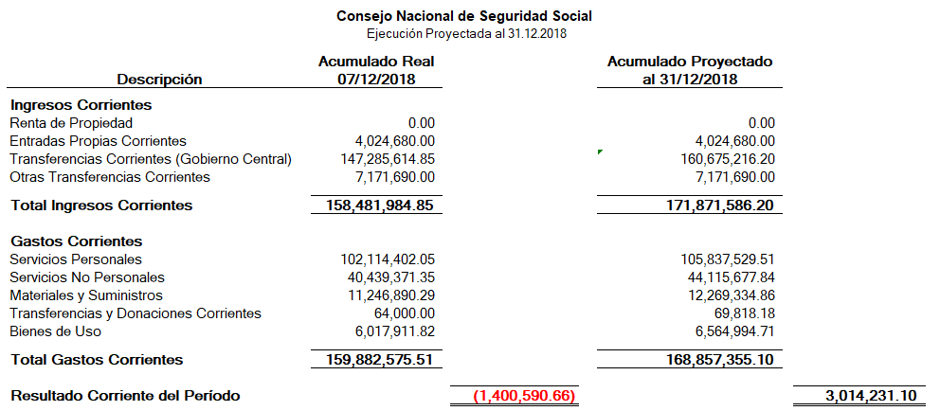

Contrataciones y Adquisiciones

El total de compras realizadas durante el periodo enero-noviembre 2018, ascendió a 17 Millones 212 Mil 421 Pesos con 82/100 (RD$ 17,212,421.82), distribuidos en los siguientes rubros:
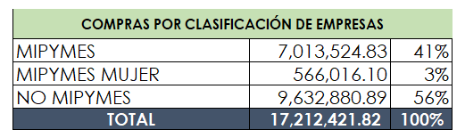

Resumen de Licitaciones realizadas en el período
En el periodo enero-octubre 2018, no se realizaron procesos de Licitación de Equipos y Licencias informáticas, ya que en aplicación de la totalidad de las normativas vigentes y la Ley 340-06 de Compras y Contrataciones, y los montos requeridos para el proceso de compras anual, no se requirió abrir ningún proceso, aunque se realizó una comparación de precios con presencia de notario, en vista del monto superior a 1 Millón de pesos.

Identificación de contratos

La totalidad de los contratos es registrada mediante el Sistema de Gestión Financiera (SIGEF) y auditada por la Unidad de Auditoría Interna de la Contraloría General de la República, instalada en la institución, en fiel cumplimiento a la Ley 10-04 y su Reglamento de Aplicación.

Reconocimientos

La Junta de Retiro de la Fuerzas Armadas con motivo del 88 aniversario de su fundación reconoció al ministro de Trabajo y presidente del Consejo Nacional de Seguridad Social (CNSS), Winston Santos; al gerente general del CNSS, Rafael Pérez Modesto; al subgerente general del CNSS, Eduard del Villar; al Superintendente de Pensiones, Ramón Emilio Contreras y al ministro de Interior y Policía, José Ramón Fadul, quien estuvo representado por su hijo Victor Fadul, diputado por Santiago, por sus aportes a la entidad que tiene como misión la asignación de pensión al personal retirado, asimilado y pensionado del organismo militar.
Dicha entidad valoró los aportes de las instituciones presentes para que la Junta de Retiro de las FFAA, pueda continuar funcionando y operando bajo los estándares de un fondo de pensión fortalecido, bajo la gestión del Ministerio de Defensa y debidamente regulada y supervisada por las autoridades competentes, resaltando que estas distinciones se realizaron por la colaboración de estas entidades del sistema de seguridad social en la permanencia de la Junta de Retiro de las Fuerzas Armadas, haciendo posible que sus miembros, al momento de pasar a honrosa situación de retiro conserven ese organismo de protección.

Proyecciones al próximo año
El Plan Estratégico Quinquenal del Sistema Dominicano de Seguridad Social (SDSS) se formuló articulado con la Ley 1-12 que establece la Estrategia Nacional de Desarrollo 2030 (END 2030), con el Plan de Gobierno de la Administración que rige los destinos del país en el cuatrienio 2014-2018 y con la Ley No. 87-01 que crea el SDSS; y por tanto, alinea sus metas con la visión y objetivos de la END y con los requerimientos que demanda el desarrollo del Sistema en un marco de racionalidad económica y financiera.
En vista de que en la actualidad el país se encuentra analizando una reforma, el CNSS aprobó la extensión de la validez del Plan Estratégico por un año, a fin de garantizar el cumplimiento de actividades que están en proceso, y que la actualización del nuevo Plan Estratégico para el período 2020-2024 se alinee con las nuevas normativas vigentes como el Programa de Simplificación de Trámites y la reforma de la Ley. Esta extensión fue aprobada por el Consejo vía Resolución No. 461-03
Las cinco (5) grandes áreas en las que se enfoca el desarrollo del SDSS, durante su Planificación Estratégica 2014-2019, fueron denominadas Lineamientos Estratégicos y cada una está compuesta de Planes de Acción e Indicadores de Gestión para velar por su ejecución y adecuado monitoreo. Cada plan de acción e Indicador de Gestión posee un líder responsable del mismo, los cuales están encargados de apoyar el logro de dicho lineamiento. Los lineamientos son:
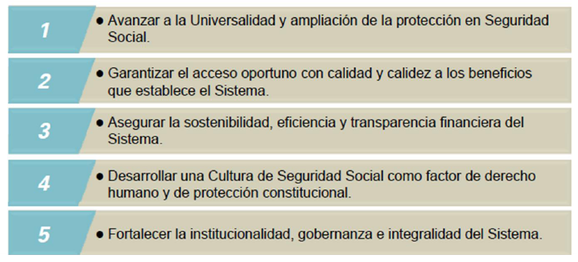

[1] Comparado con PIB del 2017 como referencia

